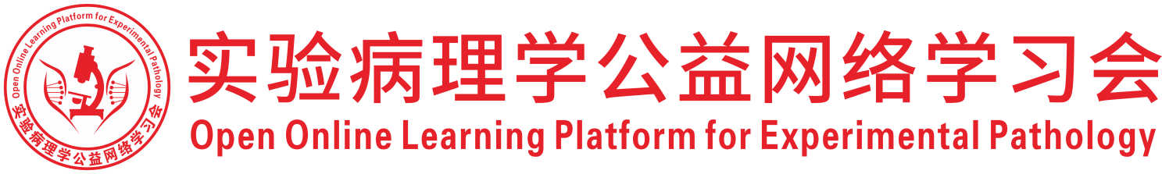
关于举办2026年度（第22次）实验病理学公益网络学习会的通知
为促进实验病理学从业人员的学术交流，开展实验病理学公益网络学习会，自2019年起，已进入第8个年头，本次学习会是第316次学习会。
一、组织机构
主办：中国毒理学会毒性病理学专委会，中国医学装备协会病理装备分会，中国实验动物学会实验病理学专委会，广东省实验动物学会，深圳市专家人才联合会，深圳市宏略创新管理研究院，深圳市分析测试协会，广东省药品监督管理局实验病理学重点实验室
承办：深圳市药品检验研究院（深圳市医疗器械检测中心）
二、时间及地点
腾讯会议：625-2439-2306（免费参会）
三、培训时间：2026年4月26日（周日） 14:00-18:00
水生动物病理与药理与新技术
主持嘉宾：廖梅杰，中国水产科学研究院黄海水产研究所
演讲内容：
1.福建养殖海参主要疾病防控及健康养殖技术——杨求华，福建省水产研究所
2.动物病理读片——陈怀涛，甘肃农业大学
四、会务负责
四川农业大学水产学院
五、媒体支持
公众号“镜下的真理”，服务号“逐梦病理”

深圳市专家人才联合会
2026年4月17日

